МИНОБРНАУКИ РОССИИ
САНКТ-ПЕТЕРБУРГСКИЙ ГОСУДАРСТВЕННЫЙ
ЭЛЕКТРОТЕХНИЧЕСКИЙ УНИВЕРСИТЕТ
«ЛЭТИ» ИМ. В.И. УЛЬЯНОВА (ЛЕНИНА)
Кафедра МО ЭВМ

ОТЧЕТ
по лабораторной работе № 5
по дисциплине «Web-технологии»
Тема:
МОДУЛЬ
АДМИНИСТРИРОВАНИЯ ПРИЛОЖЕНИЯ «БИРЖА АКЦИЙ»

Студент гр. 6383 |  | Быков И. В.
Преподаватель |  | Беляев

Санкт-Петербург
2018

- Цель работы.
Целью работы является изучение основ языка TypeScript и особенностей применения фреймворка Angular для разработки web-приложений.

- Постановка задачи.
Задачи:
1) Разработка интерфейса web-приложения.
2) Создание web-сервера на основе express, настройка маршрутов, под-
готовка и обработка REST-запросов с учетом CORS (серверная часть).
3) Создание каркаса web-приложения с использованием Angular.
4) Определение перечня компонентов и сервисов web-приложения.
5) Создание шаблонов компонентов.
6) Обеспечение взаимодействия с сервером приложения.
- Основные теоретические положения.
CSS (Cascading Style Sheets – каскадные таблицы стилей) –язык описания внешнего вида документа, написанного с использованием языка разметки, используется как средство оформления внешнего вида HTML-страниц.
Express – это минималистичный и гибкий web-фреймворк для приложtний Node.js, предоставляющий обширный набор функций для мобильных и web-приложений.
Pug – модуль, позволяющий использовать шаблоны для HTML-страниц.
REST (Representational State Transfer – передача состояния представле-ния) – стиль взаимодействия компонентов распределённого приложения. В рамках лабораторной работы – браузера и сервера web-приложения. Для взаимодействия используются стандартные методы:
– GET – получение записи (записей);
– POST – добавление записи;
– PUT – обновление или добавление записи;
– DELETE – удаление записи.

- Ход работы.
Информация о брокерах (участниках) и параметрах акций сохраняется
в файле в формате JSON.
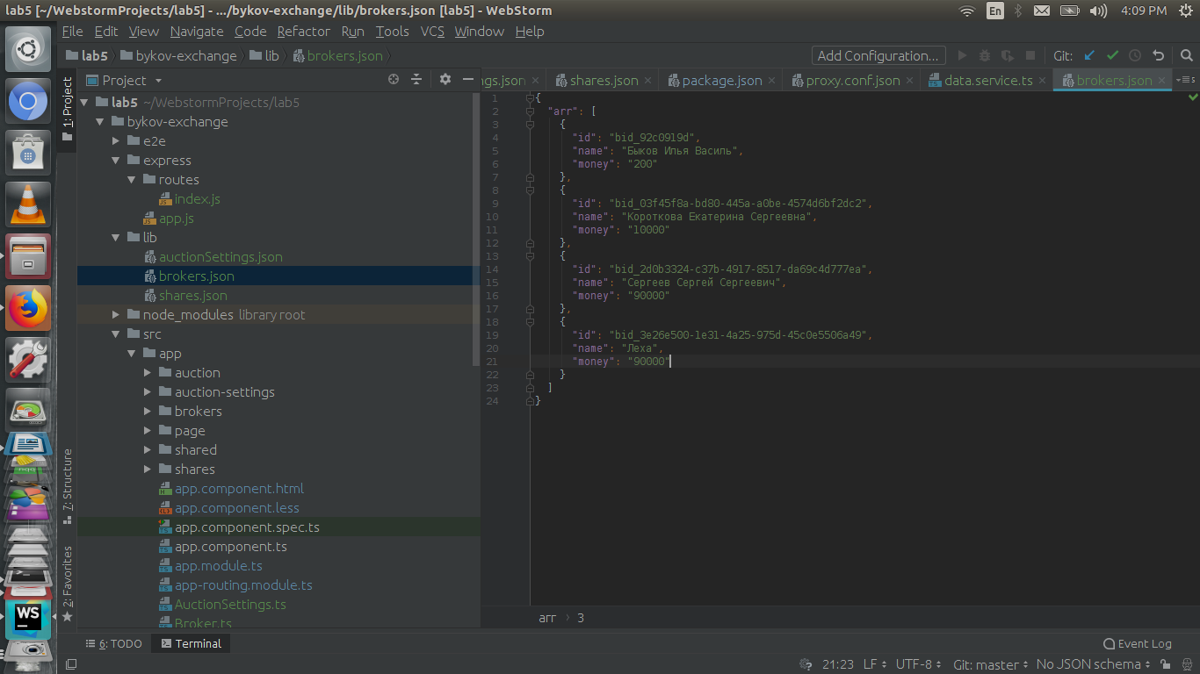
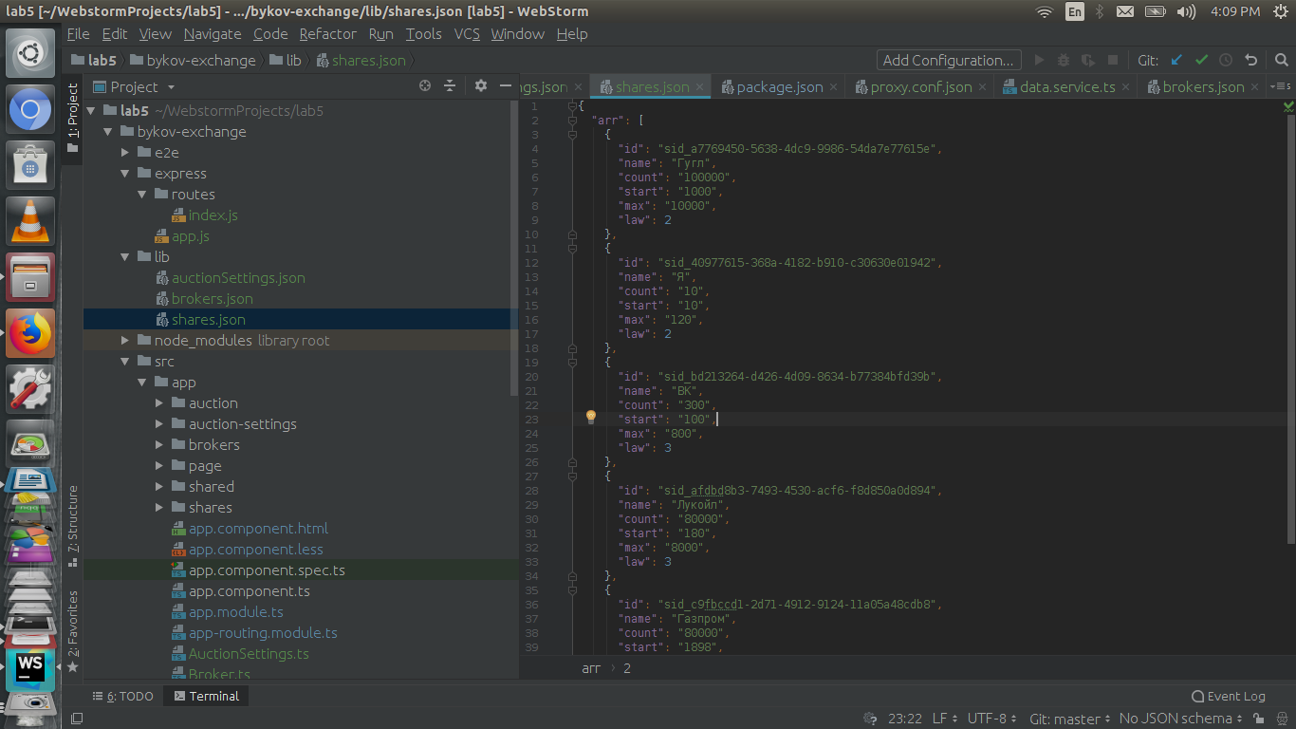

В качестве сервера используется Node.JS с модулем express.
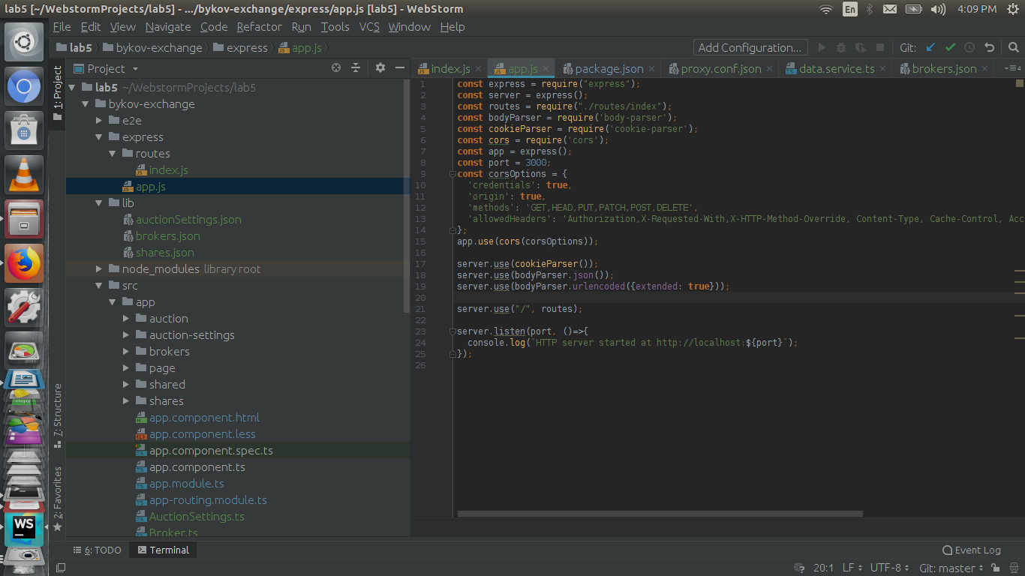

Предусмотрена HTML-страница для перечня акций.

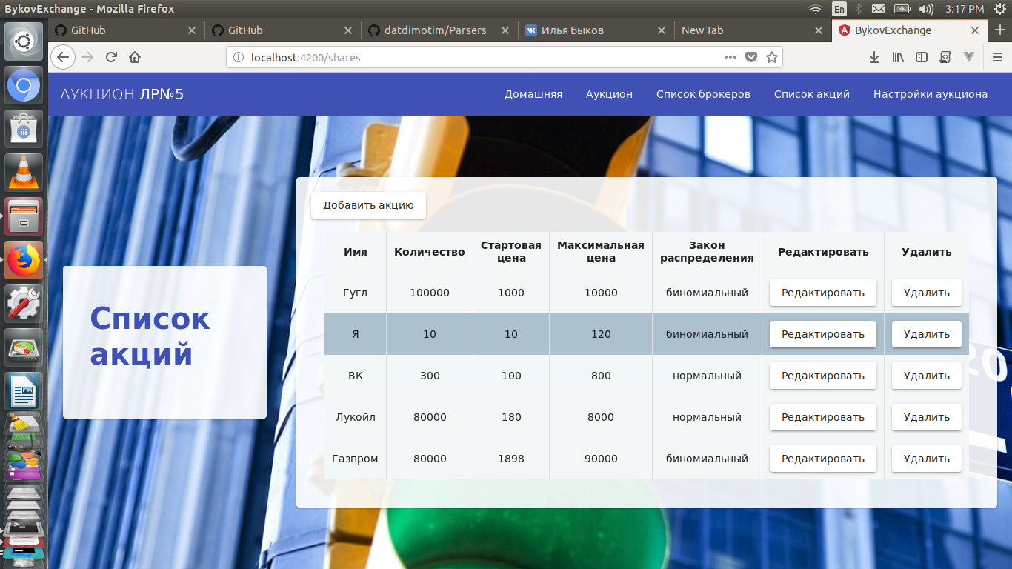

Предусмотрена HTML-страница с перечнем потенциальных брокеров

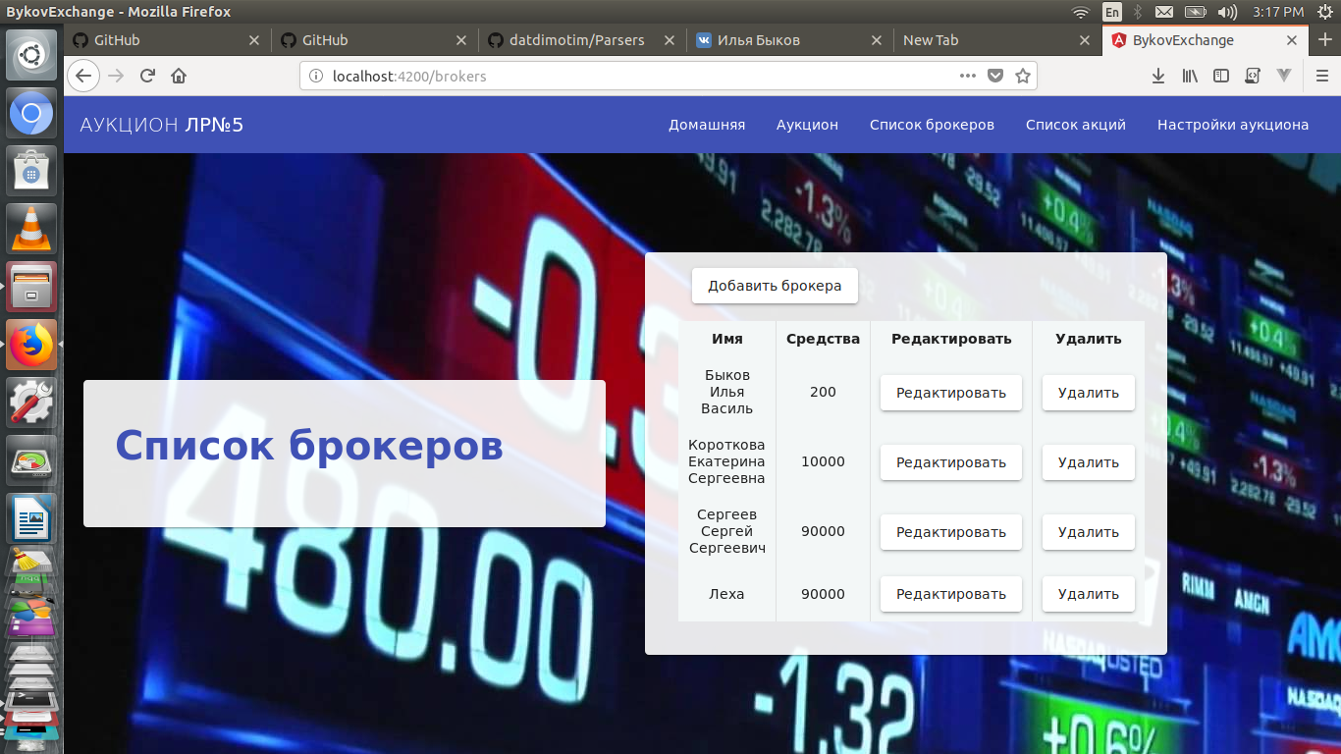

Предусмотрена HTML-страница для настроек биржи

